## Projekti Green Railway II teostamine 2024-25.

Sihtasutuse Haapsalu ja Läänemaa Muuseumid osaks olev Raudtee- ja Sidemuuseumi arendab Interreg Eesti-Läti programmist finantseeritava projekti käigus välja uue atraktsiooni, mis sisaldab erinevate dresiinide tutvustamist külastajatele ja nendega juhendatud sõitmist.

Projekt *Green Railway II* keskendub oma objektide ja teenuste arendamisel erinevate külastajasegmentide (tavalised, vanurid, lapsed, pimedad, vaegkuuljad, -nägijad, vaimsete probleemidega etc) ligipääsetavuse tagamisele. Eelkõige on oluline, et kasutusvõimalused ja riskid oleks läbi analüüsitud ja võimalusel teostatud/minimeeritud.

Perioodil november 2024-aprill 2025 renoveerib GoRail AS ajaloolise **mootordresiini**, millele mahub u 12 külastajat istuma. Renoveerimine hõlmab ka sõidukorda seadmist, aga mitte külastajatele pinkide valmistamist ja paigaldamist. Pinkide ja muu vajaliku jooniste väljatöötamiseks ootame TLÜ Haapsalu kolledži töögrupi panust. Pinkide soetamiseks toimub avatud hange tähtajaga aprill 2025, mis tähendab jooniste vajadust veebruaris 2025. Võimalik tööülesanne on ka sildade jooniste väljatöötamine, millelt külastajad sisenevad platvormilt dresiinile.

Dresiinile ligipääs renoveerimise perioodil on võimalik (ja vajalik). See asub Iru depoos.

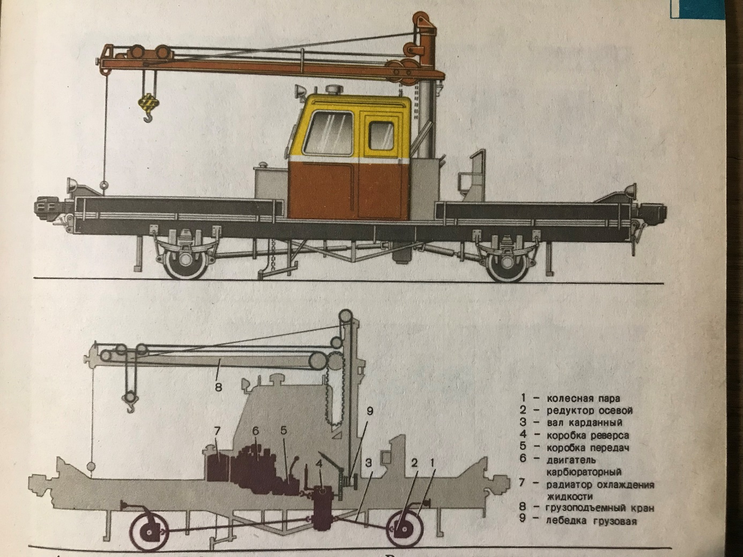

Pilt, millel on kujutatud visand, joonistamine, tekst, kunst

Kirjeldus on genereeritud automaatselt

**Velodresiin** on muuseumil juba hangitud ja esimesed testsõidud tehtud.

Pilt, millel on kujutatud muru, õues, taevas, rada

Kirjeldus on genereeritud automaatselt

**Käsidresiine** on plaan hankida kaks eksemplari. Neid toodetakse GoTrack OÜ depoos Türil. Vajalik on olemasolevat lahendust edasi arendada, luua võimalused kergemaks ja turvalisemaks sõiduks (mh erivajadusega inimesed, eakad, lapsed).

Pilt, millel on kujutatud tera, masin, toas, ratas

Kirjeldus on genereeritud automaatselt

Tööplaani järgi valmivad aprillis-mais 2025 nii käsidresiinid, kui nende hoidmiseks mõeldud kuur.

Mais 2025 oleks kogu atraktsiooni testimine ja ettevalmistamine. Juunis tahaks hakata pileteid müüma.

Võimalikud koostööpunktid erialadega

Disainerid:

* Dresiinide ohutus ja disain, pealeminek-mahatulek, istmed, piirded mootor- ja käsidresiinil
* Info esitlemine, külastaja suunamine. Stendid, sildid, tekstid. Tavainimene ja erivajadusega+lapsed. Kaasnev -spets pilet, suveniir jms

Tervisedendus:

* Käitumisjuhised: Atraktsioon peab olema tervisele ohutu, mitte riskeeriv käitumine

Liiklusohutus:

* Ohutus külastajale-sõitjale, kõrvalviibijale, saatjale. Kas mingi maa tagant tuleks tekitada hoiatussildid vms. Kiirusemõõtja tee äärde, saab võistelda iseendaga?

IT:

* Äpid, mis teenuse tarbimist lihtsustavad. Pikaajalised arendused – võivad kesta mitu aastat. Pole ka seotud otseselt käimasoleva EST-LAT projektiga.

Mõtted edasiseks:

* korraldada TLÜ Haapsalu kolledžis ajurünnak erinevate erialadega, ideede korje. ELU projekt
* Erialaprojekt III disaineritel või lõputöö. Kas saab sinna lülitada?

Valminud on ka Jakob Rosina poolt esmased soovitused ligipääsetavuse parandamiseks. Teda saab eksperdina kaasata ka edaspidi.

Tudengite huvi korral olen nõus erinevaid seltskondi jaamas vastu võtma, näitama ja rääkima.

Talis Vare, Raudtee-, Side ja Kultuuriloo muuseumi juhataja, tel 5184530, [talis.vare@salm.ee](mailto:talis.vare@salm.ee)

Pilt, millel on kujutatud inimene, rõivad, raamat, raamaturiiul

Kirjeldus on genereeritud automaatselt